T5A27 分析化學(含定性定量分析、儀器分析) 104年8月24日 四版

P.18 零級反應之半生期-1/2k應修正為+1/2k。
P.19 圖形和斜率應該修正為+k，圖形應為誤植。
P.36第8題增補圖形
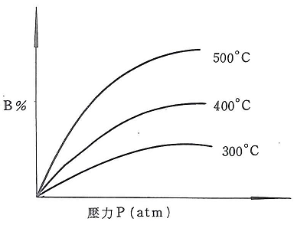
P.103第1題
(A)+3
(B)+3
(C)+7
(D)+2

P.108 增補解答
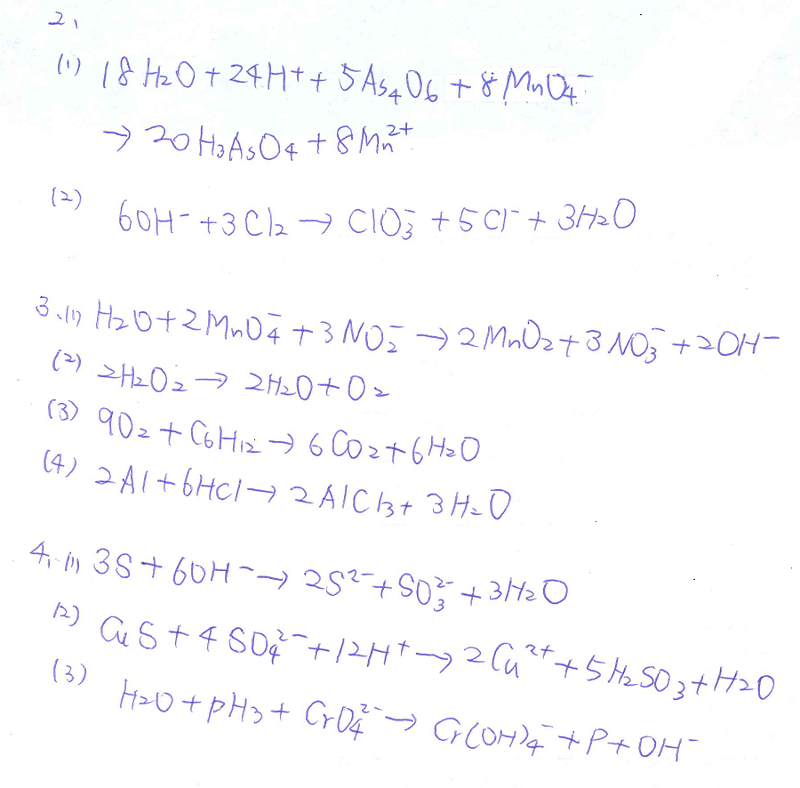
P268 第四題
本題解析應修正如下
陽極電位為 0.222－0.059×log(0.02)=0.222－（－0.100）＝0.322
電池電位=－0.1－0.322＝－0.422 V

P.390 第五題 增補題目
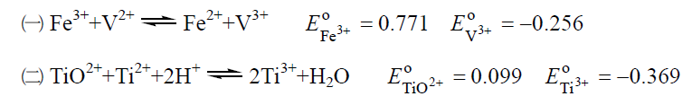

P.431第一題(二)
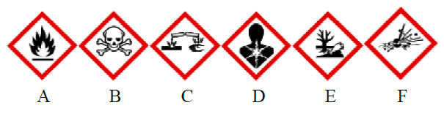

P.395增補解析 102年普考分析化學概要

一、
固定相－待分離各成分流經固定相時，固定相會對待分各成分作不同程度滯留，造成各成分不同滯留時間，達成分離各成分之效果。
移動相－移動相溶劑先將待分各成分溶解，再攜帶其至固定相，固定相可被視為一連串理論平板，後續移動相將在固定相上各成分沖提，使各成分在固定相平板間移動速率不同，即不同滯留時間，達成分離各成分效果。
利用化合物各成分在兩相間不同分配平衡比例特性來分離，對移動相分配平衡比例較大成分滯留時間較短，較快層析出；對固定相分配平衡比例較大成分滯留時間較長，較慢層析出。
指其成分流經靜相，彼層析出之偵測時間。

二、
此溶液可在加入少量強酸或強鹼時，溶液之pH值不會因此產生明顯的變化。
使一升緩衝溶液pH值改變1時，所需加入強酸或強鹼之體積來評估緩衝溶液之緩衝能力，所需加入體積愈多，緩衝能力愈佳。

P.407增補解析
102年高考儀器分析

一、UV連續光源為氘燈（Deuterium lamp），提供160nm～375nm波長；Vis連續光源為鎢絲燈（Tungsten lamp），提供350nm～1000nm波長。
作為單色光器，把複合的入射光分離成窄的光帶，提供較好波長分離，且呈線性輻射分散，使譜帶位置和波長呈線性改變。
光電倍增管（PMT）－足夠能量光子入射撞擊其光敏感陰極，放射出電子會接連撞擊數閘增益電極，此過程一直重複使每個入射光子，最後可增益收集約10⁶個電子，故PMT可使相當低入射光強度轉換成可放大量測之電子信號。
二極體陣列（DDA）－其含光序列二極體（photodiode array），經過樣品之光束先通過多光器，再被牽引至此，因其一列中即含1024個個別半導體偵測元件，故可記錄所有範圍波長及整個光譜，不像分散式分光光度計一次僅能記錄一個波長範圍及光譜。

二、因入射激發源能量＝電子動能＋功函數＋束縛能
6.626×10^{－34}×$\frac{3×{\text{10}}^{8}}{0\text{.}\text{989}×{\text{10}}^{－9}}$×$\frac{1}{1\text{.}\text{602}×{\text{10}}^{－\text{19}}}$＝1075.3＋15.8＋x
→x（XPS電子束縛能）＝163.5eV
6.626×10^{－34}×$\frac{3×{\text{10}}^{8}}{0\text{.}\text{83393}×{\text{10}}^{－9}}$×$\frac{1}{1\text{.}\text{602}×{\text{10}}^{－\text{19}}}$＝y＋15.8＋163.5
→y（XPS電子動能）＝1308.6eV
XPS電子激發離去後位置，由上層電子relaxation填補，relaxation放出能量使外層電子激發，此二次激發之外層電子即為歐傑（Auger）電子。
XPS電子能量及光譜受入射激發源影響；歐傑電子能量及光譜則否，可以上述鐵及鋁不同激發源分別入射待定試片樣品，受激XPS電子所生兩光譜位置不同；受激歐傑電子所生兩光譜位置相同。

三、含十八個碳長鏈非極性分子組成之靜相物質，此非極性靜相可和待分離醛、酮與hydrazine作用之衍生物，有不同程度且合理滯留時間，以便在不同時間層析出分離。
N＝16×（$\frac{t_{R}}{W}$）²＝16×（$\frac{6\text{.}5}{0\text{.}3}$）²＝7511
此為逆相層析，較高極性物種先層析出，具較短滯留時間，故圖譜滯留時間（t_{R}）由小至大：乙醛→丁醛→環己酮。

四、介質輔助雷射脫附離子化（matrix-assisted laser desorption ionization, MALDI）－將非揮發性生化樣品（ex.蛋白質）溶液和介質溶液混合，混合溶液自然風乾後，剩下均勻混合後的生化樣品及介質，在樣品盤形成單層固態樣品，置於離子源裝置之真空腔中，以脈衝式雷射光源照射，利用介質將能量傳給樣品，使其脫附離子化。
電噴灑離子化（ionization, ESI）－將欲分析樣品溶液，由一個前端施以高電壓的毛細管噴灑而出，由於流經毛細管出口受到電場作用，噴出樣品溶液液滴被脫附離子化。
飛行時間質譜技術－使待測各離子加速進入一無力場之漂移管，利用各離子在其中飛行時間不同來分析不同質量待測離子，較輕離子到達管末端待測器時間較快；較重離子則較慢。

6.P432四(二)
解析應修正為
[CO₃²⁻]=Ksp/[Ca²⁺]=2.8×10⁻⁹/4.55×10⁻⁴=6.15×10⁻⁶ M

